





Cavazzoni Christophe



|  |  |
| --- | --- |
| **Informations sur le projet** | |
| Groupe | Christophe_c, luc_1, luc_2 |
| Nom du projet | Ellipsis |
| Type de projet | Cahier des charges |
| Version | 0.1 |
| Référence | Elli-CDC-0.1 |
| Statut du document | Livré |

|  |  |  |
| --- | --- | --- |
| **Diffusion** | | |
| Christophe Cavazzoni | cavazzoni.chris@gmail.com | Developpeur Web Fullstack |
| Luc Dupont | dupont.luc@gmail.com | Responsable marketing / communication |
| Luc Dupond | dupond.luc@gmail.com | Graphiste / Web Designer |

|  |  |  |
| --- | --- | --- |
| **Historique des changements** | | |
| 0.1 | 9/22/21 | Première edition |



* **Contexte**
  + - Analyse de la demande p.4 - 5
* **Fonctions du produit**
  + - Besoin p.6
    - Fonctions

Page d’acceuil p.6

Interface d’inscription / connexion p.7

Interface de modification du compte p.7

Chat instantané p.7

Fonctions d’administations du site p.7

* + - Contraintes p.8
    - Charte Graphique p.9
* **Gestion de projet**
  + - Livrables p.10
    - Gantt Project p.10
    - Devis p.11



* **Analyse de la demande:**

**L’entreprise Ellipsis nous contacte pour réaliser son site web où elle proposera des services de Cloud Storage ainsi que des services de Cloud Computing, à des professionnels comme à des particuliers.**

* + - Analyse SWOTT

|  |  |  |
| --- | --- | --- |
|  | Forces | Faiblesses |
| Intérieur | - Service client via chat instantané  - Service made in france  - Services variés accessibles même pour les particuliers | - Gros investissements pour les serveurs  - Nécessite des techniciens spécialisés  - Nécessite un local pour les serveurs |
| Extérieur | - Domaine trés porteur  - Possibilité de proposer le service dans le monde entier  - Possibilité de rajouter des nouveaux services au fur et à mesure | - Beaucoup de concurrence  - Les clients sont exigeants sur la qualité de service  - Nécessité de prendre en compte la cybersécurité et la protection de la vie privée |

* + - Analyse Concurrence

|  |  |  |
| --- | --- | --- |
|  | AWS | Azure |
| Popularité | Trés populaire | Moins populaire |
| Essai gratuit | Checkmark | Checkmark |
| Application mobile | Close | Checkmark |
| Accessible partout | Checkmark | Checkmark |
| Visibles sur les reseaux | Checkmark | Checkmark |
| Archivage des données | Checkmark | Close |
| Services de stockage | Checkmark | Checkmark |
| Services machines virtuelles | Checkmark | Checkmark |



* **Conclusion:**

Le marché du Cloud Service est trés concurrentiel, avec des grosses entreprises qui proposent une vaste gamme de services.

Pour se démarquer, il faudra créer un site trés attrayant et accorder de l’importance à la presence sur mobile. Le site devra aussi être rapide, clair et de préference disponible en plusieurs langues pour que le service soit disponible à l’international.  
  
Il faudra également faire attention à la sécurité des données utilisateur de notre site ainsi qu’au respect des données personnelles.



* **Fonctions du produit:**
  + - Besoins:

Le site devra être clair, avec un design moderne.

Il devra être facilement accessible sur smartphone (responsive design)

Il devra implémenter une interface d’inscription et de connexion, ainsi qu’un chat instantané pour pouvoir échanger avec le service client.  
Les données devront être stockées de manière sécurisée.

* + - Page d’acceuil:

Les pages du site dont la page d’acceuil seront implémentées en HTML / CSS.  
Sur la page d’acceuil le premier écran sera une animation du nom de l’entreprise

avec un slogan sur fond animé, donnant une impression de mouvement et

de site interactif.  
Une flèche indiquera la possibilité de scroll, dévoilant des cadres qui décriront les services offerts par l’entreprise.

En dessous des offres sera placé une icône avec un bouton qui redirigera sur

l’interface d’inscription ou de connection.



* + - Interface d’inscription / connexion:

L’interface d’inscription / connexion demandera à l’utilisateur ses informations personnelles et les enregistera dans une base de données pour l’inscription (via des protocoles sécurisés) ou les comparera aux membres existants dans la BDD pour autoriser la connexion.

* + - Interface de modification de compte:

L’interface de modification permettra de changer les informations utilisateur du compte connecté. Elle permettra de changer le pseudo, le mot de passe, et l’adresse e-mail renseignée.

* + - Chat instantané:

Le chat instantané permettra d’échanger des informations directement avec le service client ou un technicien.  
Il permettra d’envoyer un message et de recevoir les messages en réponse.  
Un historique sera conservé à l’intention des administrateurs.

* + - Fonctions d’administrations:

Le site implémentera un compte administrateur qui aura accès à l’historique du chat et des connexions.





* + - Contraintes:

Les contraintes principales seront:

- La partie front-end / animations, en effet les sites récents rivalisent tous de designs complexes et élégants, le travail necessaire pour réaliser un site esthétique sera consequent.

- Le chat instantané doit être rapide et clair.

- Les données doivent toujours transiter de manières sécurisée.  
 - La charte graphique à respecter.



* + - Charte Graphique:

L’entreprise à des logos existants qu’elle souhaite conserver ainsi qu’un

code couleur et une typographie pour le nom de l’entreprise.

Couleurs:

Bleu principal

Bleu secondaire

Noir principal

Logos:



Texte:





* **Gestion de projet:**
  + - Livrables:

Sera livre un site pour l’entreprise Ellispsis qui comportera toutes les fonctionnalités nommées dans le chapitre “Fonctions”.  
Le site sera responsive, le design sera similaire sur écran d’ordinateur et sur écran mobile.  
  
Il sera livré avec une base de données fonctionnelle pouvant acceuillir des informations utilisateurs, un serveur fonctionnel pour recevoir les données du chat et des utilisateurs.

* + - Gantt Project:

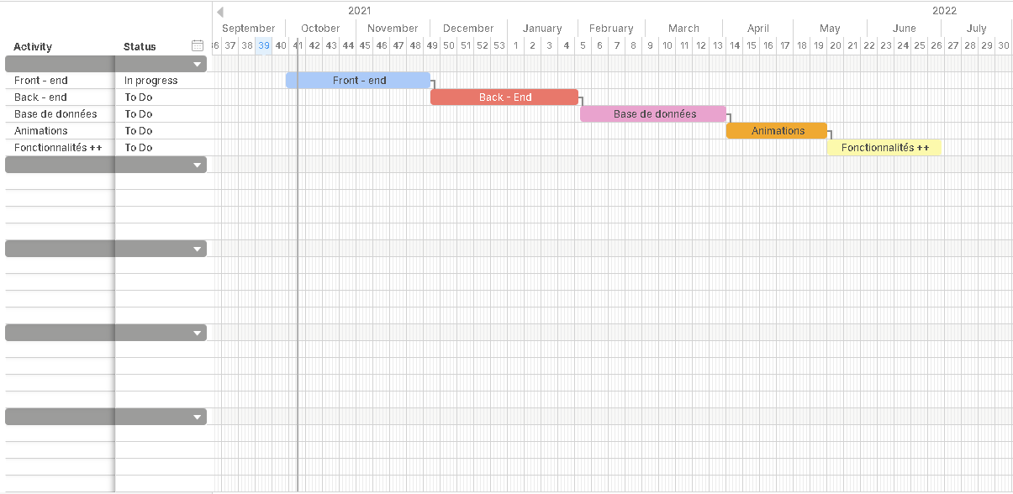



* + - Devis:

|  |  |  |
| --- | --- | --- |
| **Prestation** | **Volume horaire** | **Estimation** |
| **Gestion de projet** | | |
| Frais de projet (recherches, rdv ..) | 8 h | 160 € |
| Rédaction CDC | 20 h | 400 € |
| **TOTAL** | 28h | 1120 € |
| **Front - end** | | |
| Charte graphique | 20 h | 400 € |
| Intégration HTML | 30 h | 600 € |
| Animations | 30 h | 600 € |
| **TOTAL** | 80 h | 1600 € |
| **Back - end** | | |
| Chat instantané | 15 h | 300 € |
| Interface d’inscription / connection | 15 h | 300 € |
| Interface de moficiation de compte | 10 h | 200 € |
| Compte administrateur | 10 h | 200 € |
| **TOTAL** | 50 h | 1000 € |
| **Base de données** | | |
| Mise en place base de données utilisateurs | 15 h | 300 € |
| Base de données historique de chat / connexions | 10 h | 200 € |
| **TOTAL** | 25 h | 500 € |
| **Maintenance** | | |
| Nom de domaine + hébergement | 5h | 100 € |
| **TOTAL** | 5 h | 100 € |
| **Webmarketing** | | |
| SEO | 15 h | 300 € |
| **TOTAL** | 15 h | 300 € |

|  |  |  |
| --- | --- | --- |
| **Estimation budget total** | 203 h | 4620 € |